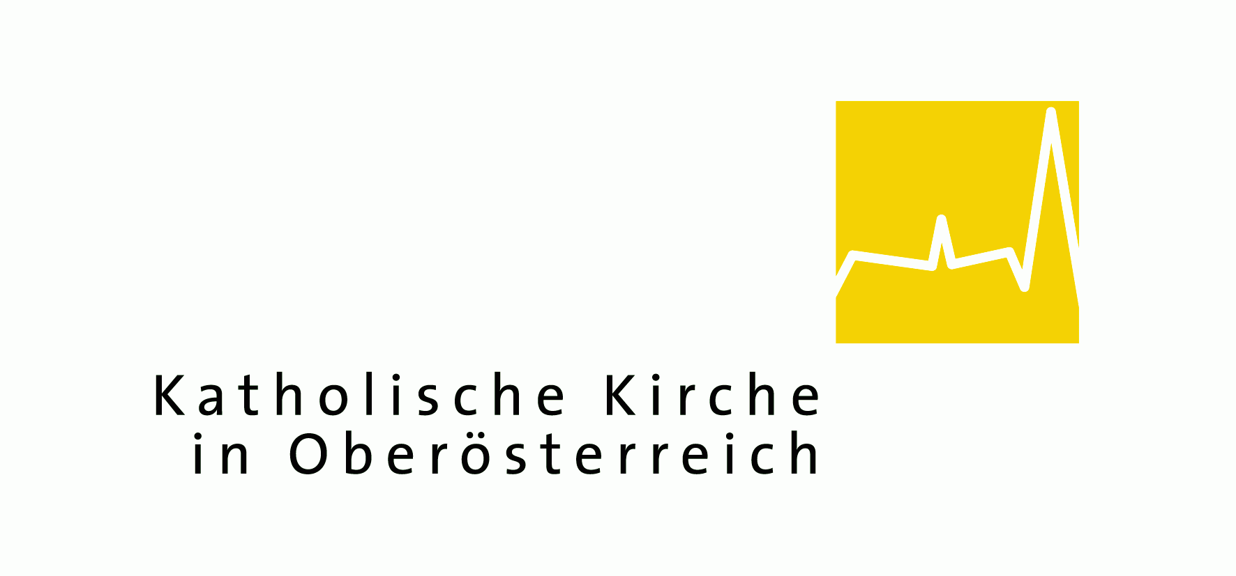
Requiem
Bischof em. Dr. h.c. Maximilian Aichern OSB
26. Dezember 1932 – 31. Jänner 2026
12. Bischof der Diözese Linz

Samstag, 7. Februar 2026
12.00 Uhr | Linzer Mariendom
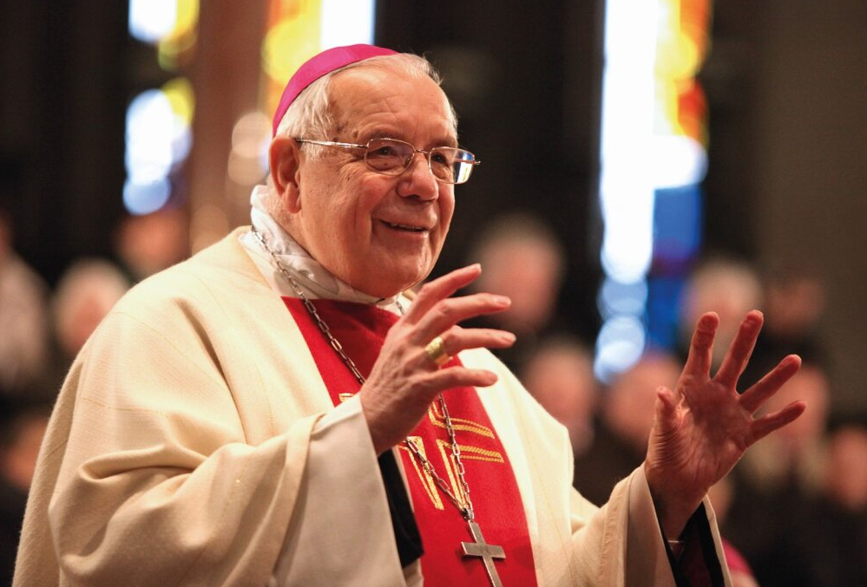
Pressekontakt
Michael Kraml
Leiter Fachbereich Kommunikation
T: 0732 76 10-1171
M: 0676 87 76 11 71
E: michael.kraml@dioezese-linz.at

Barbara Eckerstorfer
Pressereferentin
T: 0732 76 10-1174
M: 0676 87 76 11 74
E: barbara.eckerstorfer@dioezese-linz.at
Ablauf des Requiems
MESSFEIER
Einzug
Um 11.55 spielt die Orgel für 5 Minuten zur besinnlichen Einstimmung.
Nach 12 Uhr ziehen der Bischof, die Konzelebranten, das Domkapitel, Diakone, Seminaristen, liturgische Dienste und Ministrant:innen vom Turmportal (Baumbachstraße) her in einer Prozession in den Dom zum Altarraum, wo der Sarg von Bischof em. Maximilian Aichern vor dem Altar aufgestellt ist. Der Bischof hält vor dem Sarg inne, besprengt ihn mit Weihwasser und inzensiert ihn mit Weihrauch.
Der Apostolische Nuntius in Österreich Erzbischof Pedro López Quintana sitzt bereits im Altarraum.

Eröffnung
Bischof Manfred Scheuer eröffnet den Gottesdienst mit einführenden Worten. Nach dem gesungenen Psalm 27 (Der Herr ist mein Licht und mein Heil) betet Bischof Manfred Scheuer das Tagesgebet.

Wortgottesdienst
Die erste Lesung stammt aus dem alttestamentlichen Buch Ezechiel. (Ez 34,11-16) und wird von Sr. Hanna Jurman gelesen. Sie ist Priorin der Benediktinerin von Steinerkirchen. Die promovierte Juristin arbeitete zuerst beim Diözesangericht Linz, zunächst als Vernehmungsrichterin und später als Richterin. Von 2003 bis 2009 war sie Ordinariatskanzlerin der Diözese Linz (von 2003 bis 2005 unter Bischof Maximilian Aichern).
Als Antwortpsalm wird Psalm 23 gesungen (Der Herr ist mein Hirt).
Die zweite Lesung ist dem Ersten Brief des Apostels Paulus an Timotheus (Neues Testament) entnommen (1 Tim 6, 11-16). Sie wird von Andreas Reumayr gelesen, der von September 1995 bis 2005 Sekretär von Bischof Maximilian Aichern war.
Das Evangelium nach Matthäus (Mt 5,1-12a) von den Seligpreisungen wird von Diakon Anton Birngruber (Diakon am Mariendom) gesungen.
Die Predigt hält Bischof Manfred Scheuer.
Nach der Predigt singt die Feiergemeinde gemeinsam das Lied „Ubi caritas et amor, Deus ibi est“.
„Wo Güte ist und Liebe, dort ist Gott“. Mit diesem Ruf wird zum Ausdruck gebracht, was für Bischof Maximilian wesentlich war: ein Dienen in Liebe, wie er es auch in seinem bischöflichen Wahlspruch formuliert hat (In caritate servire – in Liebe dienen).

Fürbitten
Die Personen, die die Fürbitten vortragen, vertreten einige der vielen Bereiche, die Bischof Maximilian am Herzen lagen. Jedes Anliegen wird mit einer kurzen Gebetsstille und durch den gesungenen Ruf „Wir bitten dich, erhöre uns“ bekräftigt.

Fürbittensprecher:innen sind:
- Johann Hintermaier, Bischofsvikar für Bildung und Kultur
- Abt Reinhold Dessl, Vorsitzender der Ordenskonferenz Oberösterreich
- Anna Wall-Strasser, Vorsitzende der Katholischen Arbeitnehmer:innen Bewegung Österreich
- Margit Hauft, ehemalige und erste Vorsitzende der Frauenkommission der Diözese Linz (1997 bis 2003), ehemalige Vorsitzende der Katholischen Frauenbewegung sowohl in Oberösterreich als auch österreichweit (ab dem Jahr 2000 bis 2011). Von 1999 bis 2011 führte sie nach Eduard Ploier als erste Frau den Vorsitz in der Katholischen Aktion Oberösterreich und war bis 2008 geschäftsführende Vorsitzende des Pastoralrates der Diözese Linz.
- Sigried Spindlbeck, Projektleiterin des von Maximilian Aichern gegründeten Osthilfefonds

Feier der Eucharistie
Bei der Gabenbereitung bringen 8 ausgewählte Personen – u. a. Verwandte und Wegbegleiter:innen von Bischof Maximilian Aichern – die Gaben Brot und Wein von Tischen im Mittelganz des Hauptschiffes zum Altar. Zur Gabenbereitung wird „Selig seid ihr“ gesungen.
Die Kollekte (Kirchensammlung) kommt dem Fonds zur Finanzierung pastoraler Projekte in Mittel- und Osteuropa (Osthilfefonds) zugute. Der Osthilfefonds wurde von Bischof Maximilian Aichern 1996 gegründet und unterstützt in Weißrussland/Belarus (Erzdiözese Minsk-Mogiljew, Diözesen Grodno, Pinsk und Witebsk), Rumänien (Erzdiözese Alba Iulia), Bosnien-Herzegowina (Diözese Mostar-Duvno) sowie in anderen Regionen Ost- und Mitteleuropas Projekte, die das kirchliche Leben fördern und den Einsatz der Kirche in den Bereichen Bildung, Soziales und Menschenrechte stärken. Bischof Maximilian unternahm zahlreiche Solidaritätsbesuche und hielt bis zuletzt Kontakt zu den Partnerdiözesen. Die Spenden aus der Kollekte werden daher für die Unterstützung dieser Hilfsprojekte verwendet. (Infos: Osthilfefonds der Diözese Linz)
Zum Hochgebet kommen Hauptzelebrant Bischof Manfred Scheuer und die unmittelbaren Konzelebranten zum Altar. Im Hochgebet wird auch des verstorbenen Maximilian Aichern gedacht und das „Pie Iesu“ (Fauré-Requiem) gesungen.
Es folgen Heilig (gesungen, aus der Schubert-Messe), Vaterunser und Friedensgruß. An mehreren Stellen im Dom können die Gläubigen die Kommunion empfangen. Zur Kommunion werden das Agnus Dei und das Libera Me aus dem Fauré-Requiem gesungen.
Als Dankgesang stimmt die Gemeinde „Herr, ich bin dein Eigentum“ an.
Nach dem Schlussgebet folgen die Gedenkworte.
Es sprechen
- Thomas Stelzer | Landeshauptmann
- Gerold Lehner | Superintendent der Evangelischen Kirche A. B. in Oberösterreich
- Brigitte Gruber-Aichberger | Geschäftsführende Vorsitzende des Pastoralrats der Diözese Linz

Letzte Anempfehlung
Der Bischof und der Abt sowie Mönche von St. Lambrecht treten vor den Sarg. Alle Mitfeiernden stehen auf; der Bischof lädt zum stillen Gedenken ein. Es wird Psalm 18 gesungen (Du führst mich hinaus ins Weite).
Es folgen die Anrufungen mit der Bitte „Erlöse ihn, o Herr“. Nach dem Verabschiedungsgebet erteilt der Bischof den Segen.

Verabschiedung
Bischof Manfred kündigt die Übergabe des Sarges an den Abt und die Mönche von St. Lambrecht an.
St. Lambrecht ist das Heimatkloster von Bischof em. Maximilian Aichern, er wird dort auf eigenen Wunsch dort in der Äbtegruft beigesetzt.
Bischof Manfred Scheuer besprengt den Sarg mit Weihwasser und inzensiert ihn mit Weihrauch.
Nun wird der Sarg des verstorbenen Bischofs Maximilian Aichern in einer Prozession zum Hauptportal geleitet. Zur Prozession gehören
- Bischof Manfred Scheuer
- Alfred Eichmann, Abt von St. Lambrecht
- Mönche von St. Lambrecht
- Mitglieder des Domkapitels
- Seminaristen mit Weihrauch, Kreuz und Leuchtern
- Thomas Hintersteiner, Zeremoniär von Bischof Maximilian
- der bischöfliche Zeremoniär Ivan Brkic

Während der Prozession wird „In Paradisum“ gesungen (Zum Paradies mögen Engel dich geleiten).
Im hinteren Turmbereich wird der Sarg an die Bestattung übergeben.
Die Prozession kehrt in den Altarraum zurück. Bischof Manfred Scheuer bleibt vor dem Altar stehen. Nach dem gesungenen Gruß an Maria (Salve Regina) erfolgt der Auszug durch das Hauptportal mit Orgelmusik.

Bibeltexte zur Wortgottesfeier
Erste Lesung: Ez 34,11–16
So spricht Gott, der Herr:
Siehe, ich selbst bin es,
ich will nach meinen Schafen fragen
und mich um sie kümmern.
Wie ein Hirt sich um seine Herde kümmert
an dem Tag,
an dem er inmitten seiner Schafe ist, die sich verirrt haben,
so werde ich mich um meine Schafe kümmern
und ich werde sie retten aus allen Orten,
wohin sie sich am Tag des Gewölks
und des Wolkendunkels zerstreut haben.
Ich werde sie aus den Völkern herausführen,
ich werde sie aus den Ländern sammeln
und ich werde sie in ihr Land bringen.
Ich führe sie in den Bergen Israels auf die Weide,
in den Tälern und an allen bewohnten Orten des Landes.
Auf guter Weide werde ich sie weiden
und auf den hohen Bergen Israels wird ihr Weideplatz sein.
Dort werden sie auf gutem Weideplatz lagern,
auf den Bergen Israels werden sie auf fetter Weide weiden.
Ich, ich selber werde meine Schafe weiden
und ich, ich selber werde sie ruhen lassen
– Spruch Gottes, des Herrn.
Die verloren gegangenen Tiere will ich suchen,
die vertriebenen zurückbringen,
die verletzten verbinden,
die schwachen kräftigen,
die fetten und starken behüten.
Ich will ihr Hirt sein und für sie sorgen,
wie es recht ist.

Zweite Lesung: 1 Tim 6,11 – 16
Du, ein Mann Gottes,
strebe nach Gerechtigkeit, Frömmigkeit, Glauben,
Liebe, Standhaftigkeit und Sanftmut!
Kämpfe den guten Kampf des Glaubens,
ergreife das ewige Leben,
zu dem du berufen worden bist
und für das du vor vielen Zeugen
das gute Bekenntnis abgelegt hast!
Ich gebiete dir bei Gott,
von dem alles Leben kommt,
und bei Christus Jesus,
der von Pontius Pilatus das gute Bekenntnis abgelegt hat
und als Zeuge dafür eingetreten ist:
erfülle deinen Auftrag rein und ohne Tadel,
bis zum Erscheinen Jesu Christi, unseres Herrn,
das zur vorherbestimmten Zeit herbeiführen wird
der selige und einzige Herrscher,
der König der Könige und Herr der Herren,
der allein die Unsterblichkeit besitzt,
der in unzugänglichem Licht wohnt,
den kein Mensch gesehen hat
noch je zu sehen vermag:
Ihm gebührt Ehre und ewige Macht. Amen.

Evangelium: Mt 5,1–12a
In jener Zeit,
als Jesus die vielen Menschen sah, die ihm folgten,
stieg er auf den Berg.
Er setzte sich
und seine Jünger traten zu ihm.
Und er öffnete seinen Mund,
er lehrte sie und sprach:
Selig, die arm sind vor Gott;
denn ihnen gehört das Himmelreich.
Selig die Trauernden;
denn sie werden getröstet werden.
Selig die Sanftmütigen;
denn sie werden gesättigt werden.
Selig die Barmherzigen,
denn sie werden Erbarmen finden.
Selig, die rein sind im Herzen;
denn sie werden Gott schauen.
Selig, die Frieden stiften;
denn sie werden Kinder Gottes genannt werden.
Selig, die verfolgt werden um der Gerechtigkeit willen;
denn ihnen gehört das Himmelreich.
Selig seid ihr, wenn man euch schmäht und verfolgt
und alles Böse über euch redet um meinetwillen.
Freut euch und jubelt:
Denn euer Lohn wird groß sein im Himmel.

Musikstücke und Ausführende
Musikstücke
Lieder und Gesänge aus dem Gotteslob
Teile des Requiems von Gabriel Fauré (1845 – 1924) in der Fassung von 1889 (op. 45)

Ausführende
Carina Tybjerg Madsen | Sopran
Reinhard Mayr | Bass

Linzer Domchor
Orchester der Dommusik

Domorganist Gerhard Raab | Rudigierorgel
em. Domorganist Wolfgang Kreuzhuber | Chororgel
em. Domkapellmeister Josef Habringer | Kantor
Domkapellmeister Andreas Peterl | Gesamtleitung

Mitfeiernde
Beim Requiem am 7. Februar 2026 um 12 Uhr nimmt die Diözese Linz Abschied von Altbischof Maximilian Aichern. Tausende Mitfeiernde aus (Ober-)Österreich und darüber hinaus werden zum Requiem für den am 31. Jänner 2026 im 94. Lebensjahr verstorbenen Bischof em. Maximilian Aichern OSB erwartet. Unter ihnen sind Angehörige und Wegbegleiter:innen, Äbte und Mitbrüder aus dem Stift St. Lambrecht, Persönlichkeiten aus Kirche, Politik und Gesellschaft, diözesane Mitarbeiter:innen etc. Der Linzer Mariendom bietet mehr als 10.000 Personen Platz. Über mehrere Monitore kann das Geschehen im Altarraum von allen Plätzen aus gut mitverfolgt werden. Für gehörlose Mitfeiernde wird der gesamte Festgottesdienst von zwei Dolmetscherinnen in die Österreichische Gebärdensprache gedolmetscht. Die Dolmetschung wird ebenfalls auf den Monitoren eingeblendet.
Das Requiem wird in ORF III live übertragen (mit Gebärdensprachdolmetschung).
Hauptzelebrant ist Bischof Manfred Scheuer, der auch die Predigt halten wird.
Nähere Konzelebranten sind Erzbischof Josef Grünwidl, Erzbischof em. Stanislav Hočevar, Bischof Alois Schwarz, Bischof Wilhelm Krautwaschl.
Weitere Konzelebranten sind Bischof em. Klaus Küng, Weihbischof Anton Leichtfried, Weihbischof Franz Scharl, Weihbischof Hansjörg Hofer und Abtpräses Johannes Perkmann.
Zum Requiem werden 9 Bischöfe aus österreichischen Diözesen und Partnerdiözesen erwartet: der Apostolische Nuntius Pedro López Quintana, Erzbischof Josef Grünwidl und Weihbischof Franz Scharl (Wien), Weihbischof Hansjörg Hofer (Salzburg), Bischof Wilhelm Krautwaschl (Graz-Seckau), Bischof Alois Schwarz, Weihbischof Anton Leichtfried und Bischof em. Klaus Küng (St. Pölten) sowie Erzbischof em. Stanislav Hočevar (Belgrad). Außerdem haben der Generalvikar der Partnerdiözese Budweis David Henzl, der Rektor des päpstlichen Instituts Santa Maria dell'Anima in Rom Michael Max und Prälat Bernhard Piendl vom Bistum Regensburg ihr Kommen angekündigt.

Von den Äbten und Provinziälen kommen der Abt von Bischof Maximilians Heimatkloster St. Lambrecht (Steiermark) Alfred Eichmann und dessen Vorgänger Benedikt Plank und Otto Strohmaier, der Abtpräses der Österreichischen Benediktinerkongregation Johannes Perkmann, Abt Reinhold Dessl (Stift Wilhering), Abt Lukas Dikany und sein Vorgänger Martin Felhofer (Stift Schlägl), Abt Bernhard Eckerstorfer (Stift Kremsmünster), Propst Markus Grasl (Stift Reichersberg), Propst Klaus Sonnleitner (Stift St. Florian) und Abt Nikolaus Thiel (Stift Schlierbach), P. Christoph Eisentraut (Provinzial der Kongregation der Missionare von Mariannhill), außerdem Propst em. Maximilian Fürnsinn (Stift Herzogenburg), Abt em. Johannes Jung (Schottenstift), der Dompropst von Passau Michael Bär und der Domdekan von Passau Hans Bauernfeind.

Von den oö. Frauenorden werden Generaloberin Sr. Margret Grill (Marienschwestern vom Karmel) und ihre Vorgängerin Sr. Michaela Pfeiffer-Vogl, die auch stv. Vorsitzende der Ordenskonferenz Oberösterreich ist, Priorin Sr. Hanna Jurman (Benediktinerinnen von Steinerkirchen) und Vertreterinnen der Barmherzigen Schwestern, der Elisabethinen, der Franziskanerinnen und der Kreuzschwestern am Requiem teilnehmen.

Als Vertreter:innen der Ökumene und des interreligiösen Dialogs werden u. a. folgende Persönlichkeiten erwartet: von der Evangelischen Kirche A. B. Superintendent Gerold Lehner, Superintendentialkuratorin Renate Bauinger und die frühere Oberkirchenrätin Hannelore Reiner, Erzpriester Dragan Micic von der Serbisch-orthodoxen Kirche, Goran Ostojic von der Griechisch-orthodoxen Kirche, Präsidentin Charlotte Herman von der Israelitischen Kultusgemeinde und Murat Baser von der Islamischen Religionsgemeinde.

Auch zahlreiche Ehrengäste aus Politik, Kultur, Wirtschaft und Gesellschaft werden am Requiem teilnehmen. Ihren Besuch angemeldet haben etwa Landeshauptmann Thomas Stelzer und sein Vorgänger Josef Pühringer, die Ehefrau des kürzlich verstorbenen Alt-Landeshauptmanns Anneliese Ratzenböck, Landesrätin Michaela Langer-Weninger, die Landesräte Markus Achleitner, Stefan Kaineder und Günther Steinkellner, Landesrat a. D. Franz Hiesl, die Landtagspräsidenten a. D. Friedrich Bernhofer und Viktor Sigl, der Linzer Bürgermeister Dietmar Prammer, der Präsident der WKO OÖ a. D. Christoph Leitl, der Präsident der Arbeiterkammer Andreas Stangl, AK-Direktor a. D. Franz Molterer und Bundesministerin a. D. Ursula Haubner. Auch Vertreter:innen der oö. Hochschuleinrichtungen und Blaulichtorganisationen haben ihr Kommen zugesagt.

Die Bischöfe von Linz
14. Manfred Scheuer 2016
13. Ludwig Schwarz SDB 2005 – 2016
12. Maximilian Aichern OSB 1982 – 2005
11. Franz Salesius Zauner 1949/56 – 1980/82
10. Josephus Calasanz Fliesser 1941/1946 – 1955
9. Johannes Maria Gföllner 1915 – 1941
8. Rudolph Hittmair 1909 – 1915
7. Franz Maria Doppelbauer 1889 – 1908
6. Ernest Maria Müller 1885 – 1888
5. Franz Joseph Rudigier 1853 – 1884
4. Gregorius Thomas Ziegler 1827 – 1852
3. Sigismund Ernst Hohenwart 1809/1815 – 1825
2. Joseph Anton Gall 1789 – 1807
1. Ernest Johann Nepomuk Herberstein 1783 – 1788

